**6.2.2 向量的减法运算**



（用时45分钟）

【选题明细表】

|  |  |
| --- | --- |
| 知识点、方法 | 题号 |
| 减法运算 | 1,2,3,7,8 |
| 用已知向量表示未知向量 | 4,5,6,9 |
| 综合应用 | 10,11,12 |

**基础巩固**

1．下列运算中正确的是(　　)

A.－＝ B.－＝

C.－＝ D.－＝0

【答案】C

【解析】根据向量减法的几何意义，知－＝，所以C正确，A错误；B显然错误；对于D，－应该等于0，而不是0.

2．下列说法错误的是(　　)

A．若＋＝，则－＝

B．若＋＝，则＋＝

C．若＋＝，则－＝

D．若＋＝，则＋＝

【答案】D

【解析】由向量的减法就是向量加法的逆运算可知，A，B，C都正确．由相反向量定量知，共＋＝，则＋＝－－＝－(＋)＝－，故D错误．

3．有下列不等式或等式：

①|***a***|－|***b***|＜|***a***＋***b***|＜|***a***|＋|***b***|；

②|***a***|－|***b***|＝|***a***＋***b***|＝|***a***|＋|***b***|；

③|***a***|－|***b***|＝|***a***＋***b***|＜|***a***|＋|***b***|；

④|***a***|－|***b***|＜|***a***＋***b***|＝|***a***|＋|***b***|.

其中，一定不成立的个数是(　　)

A．0 B．1 C．2 D．3

【答案】A

【解析】①当***a***与***b***不共线时成立；②当***a***＝***b***＝0，或***b***＝0，***a***≠0时成立；③当***a***与***b***共线，方向相反，且|***a***|≥|***b***|时成立；④当***a***与***b***共线，且方向相同时成立．

4.可以写成：①＋；②－；③－；④－，其中正确的是(　　)

A．①② B．②③ C．③④ D．①④

【答案】D

【解析】　由向量的加法及减法定义可知①④符合．

5．边长为1的正三角形*ABC*中，|－|的值为(　　)

A．1 B．2 C. D.

【答案】D

【解析】　如图所示，延长*CB*到点*D*，使*BD*＝1，连接*AD*，则－＝＋＝＋＝.在△*ABD*中，*AB*＝*BD*＝1，∠*ABD*＝120°，易求*AD*＝，∴|－|＝.

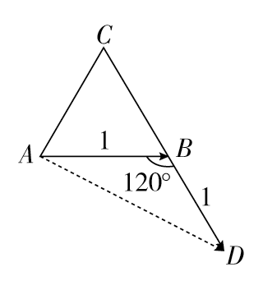

6．如图，已知*ABCDEF*是一正六边形，*O*是它的中心，其中＝***b***，＝***c***，则等于________．

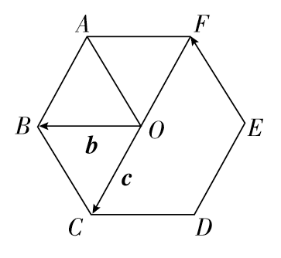

【答案】　***b***－***c***

【解析】解析　＝＝＝－＝***b***－***c***.

7．如图所示，在梯形*ABCD*中，*AD*∥*BC*，*AC*与*BD*交于*O*点，则－－＋＋＝________.

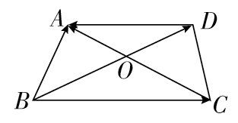

【答案】

【解析】　－－＋＋＝＋＋＝.

8．如图，已知***a***，***b***不共线，求作向量***a***－***b***，－***a***－***b.***

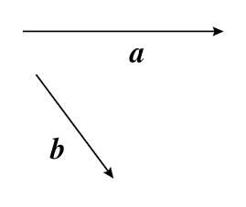

【答案】　见解析

【解析】　如图(1)，在平面内任取一点*O*，作＝***a***，＝***b***，则＝－＝***a***－***b***.

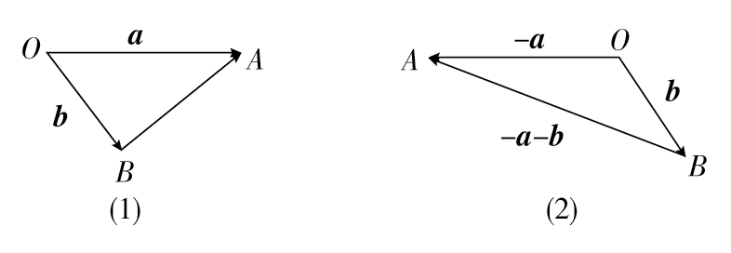

如图(2)，在平面内任取一点*O*，作＝－***a***，＝***b***，则＝－＝－***a***－***b***.

**能力提升**

9．平面上有三点A，B，C，设若***m***，***n***的长度恰好相等，则有(　　)



A．*A*，*B*，*C*三点必在同一直线上

B．△*ABC*必为等腰三角形且∠*B*为顶角

C．△*ABC*必为直角三角形且∠*B*＝90°

D．△*ABC*必为等腰直角三角形

【答案】　C

【解析】选C　由|***m***|＝|***n***|，知*A*，*B*，*C*为一矩形的三顶点，且△*ABC*中∠*B*为直角．

10．设平面向量***a***1，***a***2，***a***3满足***a***1－***a***2＋***a***3＝0，如果平面向量***b***1，***b***2，***b***3满足|***b****i*|＝2|***a****i*|，且***a****i*顺时针旋转30°后与***b****i*同向，其中*i*＝1,2,3，则***b***1－***b***2＋***b***3＝________.

【答案】**0**

【解析】　将***a****i*顺时针旋转30°后得***a****i*′，则***a***1′－***a***2′＋***a***3′＝0.又∵***b****i*与***a****i*′同向，且|***b****i*|＝2|***a****i*|，

∴***b***1－***b***2＋***b***3＝**0**.

11．已知*O*为四边形*ABCD*所在平面外一点，且向量、满足等式.作图并观察四边形*ABCD*的形状，并证明．

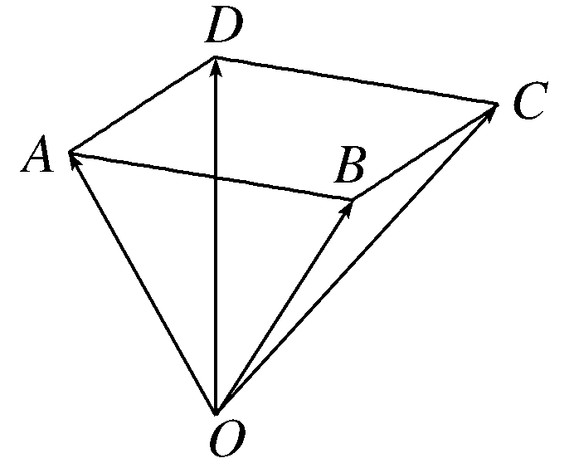

【答案】见解析

【解析】通过作图(如图)可以发现四边形*ABCD*为平行四边形．

证明如下：

∵，



∴，∴，∴*AB*綊*DC*，



∴四边形*ABCD*为平行四边形．

**素养达成**

12．已知△*ABC*是等腰直角三角形，∠*ACB*＝90°，*M*是斜边*AB*的中点，＝***a***，＝***b***.

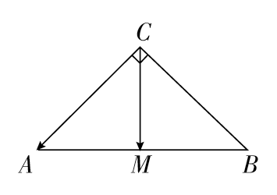

求证：(1)|***a***－***b***|＝|***a***|；

(2)|***a***＋(***a***－***b***)|＝|***b***|.

【答案】见解析

【解析】　因为△*ABC*是等腰直角三角形，∠*ACB*＝90°，

所以*CA*＝*CB*.

又*M*是斜边*AB*的中点，所以*CM*＝*AM*＝*BM*.

(1)因为－＝，又||＝||，

所以|***a***－***b***|＝|***a***|.

(2)因为*M*是斜边*AB*的中点，

所以＝，

所以***a***＋(***a***－***b***)＝＋(－)＝＋＝＋＝，

因为||＝||，

所以|***a***＋(***a***－***b***)|＝|***b***|.